DAFTARPUSTAKA

Andriyani, N., & dkk. (2023). Penerapan Model Problem Based Learning BerbantuanLkpd Live Worksheet Untuk Meningkatkan Keaktifan Mental Siswa Pada Pembelajaran Tematik Kelas Va. In Prosiding Pendidikan Profesi Guru.

Arikunto. (2019). Prosedur Penelitian Suatu Pendekatan Praktik. Renika Cipta.

Arsyad, A. (2011). Media Pembelajaran. Raja Grafindo Persada.

Aryani, D., & Suwardi, I. (2021). Pengembangan Lembar Kerja Peserta Didik (LKPD) Menggunakan Liveworksheet pada Materi Teks Eksplanasi di Kelas VIII SMP Negeri 17 Kota Jambi.

Cintia, N. I., & dkk. (2018). Penerapan Model Discovery Learning Untuk Meningkatkan Kemampuan Berfikir Kreatif dan Hasil Belajar Siswa. Jurnal Perspektif Ilmu Pendidikan.

Dilla, S. U., & Sylvia, I. (2021). Pengembangan Lembar Kerja Peserta Didik (LKPD) Sosiologi Berbasis Weblog pada PembeIajaran SosioIogi Kelas X SMA. Jurnal Sikola: Jurnal Kajian Pendidikan Dan Pembelajaran, 2(4), 253–266. https://doi.org/10.24036/sikola.v2i4.122

Deswita Sirait & Tiflatul Husna. (2024). Pengembangan Media Aplikasi CapCut Berbasis Kearifan Lokal pada Materi Indonesiaku Kaya Budaya. Pendas: Jurnal Ilmiah Pendidikan Dasar, 9(3).e-prosiding.umnaw.ac.id+3

Dalizah, N., & Napitupulu, S. (2024). Pengembangan Media Pembelajaran Berbantuan Aplikasi Canva pada Tema Indahnya Keragaman di.... Bajang Journal, Vol. 3 No. 11.

Dwiyanti, N. K. E. M., Rati, N. W., & Lestari, L. P. S. (2023). Dampak Model Problem Based Learning Berbantuan Liveworksheet Terhadap Hasil Belajar IPA Siswa Kelas V SD. Jurnal Ilmiah Pendidikan Dan Pembelajaran, 7(2). https://doi.org/10.23887/jipp.v7i2.60494

Fanani, A. (2020). Bahan Ajar Digital Berbasis Multiaplikasi Mata Pelajaran IPAS SD.

Fitri, D., & Reinita, R. (2013). Pengembangan LKPD Live worksheets Berbasis Discovery Learning Pada PembelajaranTematikTerpadu Di Kelas IV SD Autentik. Jurnal Pengembangan Pendidikan Dasar.

Hafifah, N. B., & Ananda, L. J. (2020). Pengembangan Lembar Kerja Peserta Didik Berbasis Predict-Observe-Explain (Poe) Untuk Meningkat
Kemampuan Berpikir Kritis Peserta Didik Sekolah Dasar. Jurnal Sekolah.

Hariadi, R. O., & Napitupulu, S. (2024). Pengembangan Media Pembelajaran Berbasis Wordwall terhadap Minat Belajar Pendidikan Pancasila... Pendas: Jurnal Ilmiah Pendidikan Dasar, 9(2).

Hamza, A. (2014). Metode Penelitian & Pengembangan (Research and Development) Uji Produk Kuantitatif dan Kualitatif Proses dan Hasil. Cv. Literasi Nusantara Abadi.

Hidayat, R., & Abdillah, A. (2019). Ilmu pendidikan: konsep, teori dan aplikasinya. Lembaga Peduli Pengembangan Pendidikan Indonesia (LPPPI.

I, K. (2022). Kurikulum Berbasis Kompetensi Dalam Menghadapi Era Revolusi.

Lestari, N., Syaimi, K. U., & Nurmairina, N. (2023). Penerapan Ice Breaking untuk Meningkatkan Minat Belajar Mahasiswa PGSD UMN Al Washliyah. Journal on Education, 5(2), 5077–5082.

Kemdikbud. (2021). Merdeka Belajar Episode 15.

Majid, A. (2017). Bahan Ajar Siswa. Remaja Rosda Karya.

Munthe, S. E., Risnawaty, S., Sutikno, R. K., & Nofasari, E. (2024). Analisis Pengaruh Multimedia terhadap Motivasi Belajar Menulis Argumentasi pada Siswa Kelas V SD Negeri 101902 Lubuk Pakam. Pendas: Jurnal Ilmiah Pendidikan Dasar, 9(3)

Mei Sarah. (2022). Pengaruh Metode Problem Solving terhadap Hasil Belajar Siswa pada Pembelajaran Tematik Kelas III. JPPT UMNAW, Vol. 4 No. 2, Desember

Nurmairina, M., Mardhatillah, & Hasanah, H., Lestari, N., & Siregar, N. (2024). Analysis of the Application of the Problem Based Learning Model in Multi-Grade Teaching Courses (PKR) at PGSD UMN Al-Washliyah Medan. Jurnal Ilmiah Teunuleh, 5(3), 145–152.

Nurjannah & Silalahi, C. A. P. (2022). Media E-Learning Berbasis Video pada Mata Kuliah Konsep Dasar Semester V PGSD. E-Prosiding UMNAW, Vol. 5 No. 1.

Nurul Annisa & Sujarwo. (2023). Pengembangan Media Pocket Card untuk Membaca Menulis Permulaan Tema 7 Kelas II SD. JPPT, Vol. 5 No. 1.

Prastowo, A. (2014). Panduan Kreatif Membuat Bahan Ajar Inovatif Menciptakan Metode Pembelajaran Yang Menarik Dan Menyenangkan. Diva Press.

Prastowo, A. (2020). Pengembangan Bahan Ajar Tematik Tinjauan Teoritas dan Praktik. Prenada Media Group.

Putri, R. F., & Putri, R. F. (2020). Tingkat Segmental Pelafalan Vokal dalam Bahasa Inggris pada Mahasiswa PGSD UMN Al Washliyah. JP2BS, Vol. 5 No. 1

Panjaitan, D. J., Ramadhani, R., Sipahutar, T. S., & Putri, A. F. (2024). Sosialisasi Media Pembelajaran Berbasis Digital. Amaliah: Jurnal Pengabdian Masyarakat, 7(2), 436–440.

Rifky, A. (2020). Pengembangan Lembar Kerja Peserta Didik (LKPD) Dengan Live Worksheets Berbasis Discovery Learning Pada Materi Transformasi Untuk Sekolah MenengahPertama. Universitas Lambung Mangkurat.

Saleh, S. S., Nasution, A. F., Aisyah, D., & Fitriah, D. L. (2024). LKPD Berbasis Kreativitas.

Samio, Nurjannah, Hanafi, et al. (2023). Program Kuliah Kerja Nyata Universitas Muslim Nusantara Al-Washliyah di Desa Pulau Tagor Serbajadi 2023. J-MAS: Jurnal Pengabdian Masyarakat, 2(2), 825–834

Sari, W. P., Khayroiyah, S., Ningsih, A. M., Nurjanah, N., & Nasution, H. (2024). Penggunaan Multimedia Interaktif untuk Meningkatkan Hasil Belajar Siswa Kelas III UPT SDN 060925 Medan Amplas. Jurnal Pendidikan Tambusai.

Sari, W. P., Khayroiyah, S., Ningsih, A. M., Nurjanah, & Nasution, H. (2024). Penggunaan Multimedia Interaktif untuk Meningkatkan Hasil Belajar Siswa Kelas III UPT SDN 060925 Medan Amplas. Jurnal Pendidikan Tambusai.

Setyaning, M. (2023). Pengembangan Bahan Ajar Berbasis Discovery Pada Pembelajaran IPA Materi Cahaya Kelas IV Sekolah Dasar. Keguruan Guru SD FKIP Universitas Lampung.

Silalahi, B. R. (2020). Media Pembelajaran Interaktif Berbasis ArticulateStoryline 3 Untuk Sekolah Dasar. JURNAL ILMU PENDIDIKAN, 4(2), 115–125.

Sugiyono. (2020a). Metode Penelitian dan Pengembangan (Research and Development/R&D. Alfabeta.

Saragi, S. M., & Napitupulu, S. (2023). Analisis Kemampuan Siswa Dalam Proses Belajar Matematika Dengan Menggunakan Metode STEAM... EduGlobal: Jurnal Penelitian Pendidikan, 2(4), 546–555.

Sugiyono. (2020b). Metode Penelitian Pendidikan Pendekatan Kuantitatif, Kualitatif, dan R&D. Alfabeta.

Syamsuri, A. R., Anggraini, C. W., Pratiwi, D. P., Afriliana, S., & Maissy. (2021). Jurnal bisnis mahasiswa. Bisnis Mahasiswa, 215–224.

Triskawati, T., & Silalahi, B. R. (2021). Pengembangan Media Dokansi Sebagai Media Pembelajaran Bahasa Indonesia Materi Pantun Kelas IV SD. EduGlobal: Jurnal Penelitian Pendidikan, 1(1), 55–67.

Wahyuni CAmini R. (2023). Pengembangan Lembar Kerja Peserta Didik (LKPD) Berbasis Problem Based Learning Menggunakan Live Worksheets Pada Tema 6 Panas dan Perpindahannya Kelas V 028226. Unimed.

https://eprints.uny.ac.id/64624/5/5.%20BAB%20III.pdfhttps://jipp.unram.ac.id/index.php/jipp/article/download/2141/1264/11638https://journal.unismuh.ac.id/index.php/sigma/article/download/7200/pdf

https://repository.unja.ac.id/16010/3/BAB%20III%20revisi%20pra%20sidang.pdf

Www.Merdekabelajar.Kemdikbud.Go.Id.http://merdekabelajar.kemdikbud.go.id/episode_15/web

https://jurnalfaktarbiyah.iainkediri.ac.id/index.php/sittah/article/download/2653/860
Burgawati, dkk (2023) Volume 05, No. 04, Mei-Agustus 2023, pp. 11558-11565

E-ISSN: 2654-5497, P-ISSN: 2655-1365 Kelayakan Lembar Kerja Peserta Didik Berbasis Liveworksheet Pada Pembelajaran Tema 3 Subtema 2 Kelas IV SD Negeri 01 Jagoi Babang, Journal on Education Website: http://jonedu.org/index.php/joe

Lampiran 1. Lembar Instrumen Angket Validasi Ahli Materi

- Identitas
Judul Penelitian : Pengembangan LKPD Berbasis Model Discovery Learning
Dalam Pembelajaran IPAS Berbantuan Live Worksheet Bagi
Siswa Kelas V Sekolah Dasar
Nama Mahasiswa : Aura Sisca Maria Sinaga
NPM : 211434113
Nama Validator :
Tanggal :

- Petunjuk Pengisian Angket
Sebelum mengisi angket, silahkan Bapak/Ibu membaca terlebih dahulu petunjuk pengisian berikut ini:
- Lembar instrumen diisi oleh Bapak/Ibu validator ahli materi
- Lembar instrumen angket ini bertujuan untuk mengetahui pendapat Bapak/Ibu validator ahli materi mengenai kelayakan materi pada LKPD Berbasis Model Discovery Laerning Pada Pembelajran IPAS Berbantuan Live Worksheet yang dikembangkan
- Pendapat, penilaian, kritik dan saran dari Bapak/Ibu validator ahli materi yang sangat bermanfaat untuk memperbaiki dan meningkatkan kualitas dari LKPDyang dikembangkan
- Penilaian dilakukan dengan cara memberikan tanda ceklis (✔) pada angka 1, 2, 3, 4, 5 yang telah disediakan
- Pedoman penilaian
- Angka 5 berarti Sangat layak
- Angka 4 berarti Layak
- Angka 3 berarti Cukup layak
- Angka 2 berarti Kurang layak
- Angka 1 berarti Sangat tidak layak
- Apabila ada kritik dan saran, mohon Bapak/Ibu validator ahli menuliskan
pada kolom yang telah disediakan
- Tabel Pernyataan

No | Aspek Penilaian | Pernyataan | Skor Penilaian
No | Aspek Penilaian | Pernyataan | 5 | 4 | 3 | 2 | 1
1 | Aspek  Kelayakan Isi | - Kesesuaian materi dengan tujuan pembelajaran
1 | Aspek  Kelayakan Isi | - Kelengkapan materi dengan urutan dan susunan yang sistematis
1 | Aspek  Kelayakan Isi | - Materi pada media pembelajaran mudah dimengerti siswa
1 | Aspek  Kelayakan Isi | - Materi pada media pembelajaran pada mata pelajaran IPAS materi Bagaimana Kita Hidup dan Bertumbuh
2 | Aspek Kelayakan Kebahasaan | - Bahasa yang digunakan mudah dipahami siswa
2 | Aspek Kelayakan Kebahasaan | - Kesesuaiandengankaidahbahasaindonesia yang baikdanbenar
2 | Aspek Kelayakan Kebahasaan | - Bahasa yang digunakansesuaidengantingkatperkembanganberfikirsiswa
3 | Aspek Penyajian | - Terdapatcontohsoal yang sesuaidenganmateri
3 | Aspek Penyajian | - Materi yang disajikan dapat mencapai tujuan pembelajaran
3 | Aspek Penyajian | - Materi yang disajikan sesuai dengan fakta untuk meningkatkan pengetahuan peserta didik pada pembelajaran IPAS
3 | Aspek Penyajian | - Materi yang terdapatpada media Live Worksheetsesuaidengantingkatperkembanganintelektualpesertadidik

- Kritik dan Saran

- Kesimpulan
Berdasarkan penilaian tersebut, mohon validator untuk memberikan kesimpulan dengan melingkari salah satu nomor sesuai dengan pendapat validator.
1. Layak digunakan tanpa revisi
2. Layak digunakan setelah revisi
3. Tidak Layak digunakan

Medan, 2025
Validator

Lampiran 2. Lembar Instrumen Angket Validasi Ahli Desain
- Identitas
Judul Penelitian : Pengembangan LKPD Berbasis Model Discovery Learning
Dalam Pembelajaran IPAS Berbantuan Live Worksheet Bagi
Siswa Kelas V Sekolah Dasar
Nama Mahasiswa : Aura Sisca Maria Sinaga
NPM : 211434113
Nama Validator :
Tanggal :

- Petunjuk Pengisian Angket
Sebelum mengisi angket, silahkan Bapak/Ibu membaca terlebih dahulu petunjuk pengisian berikut ini:
- Lembar instrumen diisi oleh Bapak/Ibu validator ahli media
- Lembar instrumen angket ini bertujuan untuk mengetahui pendapat Bapak/Ibu validator ahli Desain mengenai kelayakan media pada LKPD Berbantuan Live Worksheet yang dikembangkan
- Pendapat, penilaian, kritik dan saran dari Bapak/Ibu validator ahli media yang sangat bermanfaat untuk memperbaiki dan meningkatkan kualitas dari Mind Mapping yang dikembangkan
- Penilaian dilakukan dengan cara memberikan tanda ceklis (✔) pada angka 1, 2, 3, 4, 5 yang telah disediakan
- Pedoman penilaian
- Angka 5 berarti Sangat layak
- Angka 4 berarti Layak
- Angka 3 berarti Cukup layak
- Angka 2 berarti Kurang layak
- Angka 1 berarti Sangat tidak layak
- Apabila ada kritik dan saran, mohon Bapak/Ibu validator ahli menuliskan
pada kolom yang telah disediakan

- Lembar Penilaian
No | Aspek Penilaian | Pernyataan | Skor Penilaian
No | Aspek Penilaian | Pernyataan | 5 | 4 | 3 | 2 | 1
1 | Konten atau Isi | - LKPD memeuatKompetensiDasardanIndikator yang akandicapai
1 | Konten atau Isi | - LKPD memuat materi, gambar atau video yang mendukung pembelajaran.
1 | Konten atau Isi | - Media memuatmaterisesuaidenganindikator yang ingindicapa.
2 | Deasain atau tampilan | - Desain cover
2 | Deasain atau tampilan | - Desainbackground
2 | Deasain atau tampilan | - Tampilanbackground LKPD jelasatautidak blur
2 | Deasain atau tampilan | - Perpaduan warna pada tampilan LKPD serasi dan menarik
2 | Deasain atau tampilan | - Desain LKPD
2 | Deasain atau tampilan | - Kemenarikan desain LKPD
2 | Deasain atau tampilan | - Ketepatan untuk huruf
2 | Deasain atau tampilan | - Ketepatan prmilihan jenis huruf
2 | Deasain atau tampilan | - Keterbacaaan teks
2 | Deasain atau tampilan | - Ketepatan penempatan teks
2 | Deasain atau tampilan | - Ketepatan penempatan gambar
2 | Deasain atau tampilan | - Kesesuain pemilihan ukuran
2 | Deasain atau tampilan | - Ketepatan penggunaan gambar dengan materi
2 | Deasain atau tampilan | - Ketepatan penggunaan gambar menarik
2 | Deasain atau tampilan | - Animasi gambar menarik
3 | Penggunaan dan penyajian | - Petunjuk penggunaan disajikan dengan jelas
3 | Penggunaan dan penyajian | - Ketepatan penyampaian
3 | Penggunaan dan penyajian | - Kemudahanmenggunakan media
3 | Penggunaan dan penyajian | - Ketepatanisi
3 | Penggunaan dan penyajian | - Ketepatansetiapsimbol
4 | Aspek Bahasa | 24. Bahasa bersifat komunikatif dan mudah dimengerti
4 | Aspek Bahasa | 25. Kalimat yang digunakan mampu menjelaskan isi dari LKPD
4 | Aspek Bahasa | 26. Bahasadalam LKPD mudahdipahami
4 | Aspek Bahasa | 27. Kata-kata menggunakan kata yang mudahdipahami
4 | Aspek Bahasa | 28. Menggunakangayabahasauntukanak-anak
4 | Aspek Bahasa | Sub Total=
4 | Aspek Bahasa | Rata-rata

- Masukan Validator

E. Kesimpulan
Berdasarkan penilaian tersebut, mohon validator untuk memberikan kesimpulan dengan melingkari salah satu nomor sesuai dengan pendapat validator.
1. Layak digunakan tanpa revisi
2. Layak digunakan setelah revisi
3. Tidak Layak digunakan

Medan, 2025
Validator

Lampiran 3. Soal Pre-test dan Post-test

SOAL PRE-TEST DAN POST-TEST
Mata Pelajaran: IPAS
Materi: BagaimanaBernapasMembantukuMelakukanAktivitasSehari-hari?
Kelas: V (Lima)
Waktu: 45 menit
Petunjuk:Pilihlahjawaban yang paling tepatdenganmemberitandasilang (X) padahuruf a, b, c, atau d!
- Organ utama dalam sistem pernapasan manusia adalah....
a. jantung
b. paru-paru
c. hati
d. ginjal
- Proses menghirup udara disebut....
a. ekspirasi
b. inspirasi
c. respirasi
d. transpirasi
- Gas yang dibutuhkan tubuh untuk bernapas adalah....
a. karbon dioksida
b. nitrogen
c. oksigen
d. hidrogen
- Organ yang menghubungkan hidung dengan paru-paru adalah....
a. kerongkongan
b. tenggorokan
c. lambung
d. usus
- Ketika kita berlari, napas menjadi lebih cepat karena....
a. tubuh membutuhkan lebih banyak oksigen
b. tubuh kelebihan oksigen
c. paru-paru mengecil
d. jantung berhenti bekerja
- Bagian hidung yang berfungsi menyaring udara adalah....
a. lubang hidung
b. bulu hidung
c. tulang hidung
d. otot hidung
- Cara menjaga kesehatan sistem pernapasan adalah....
a. merokok
b. olahraga teratur
c. begadang
d. makan berlebihan
- Ketika mengeluarkan napas, kita mengeluarkan gas....
a. oksigen
b. nitrogen
c. karbon dioksida
d. hidrogen
- Gangguan pernapasan yang disebabkan alergi adalah....
a. batuk
b. asma
c. flu
d. demam
- Aktivitas yang baik untuk melatih pernapasan adalah....
a. menonton TV
b. bermain game
c. bernyanyi
d. tidur siang

KUNCI JAWABAN:
- b 2. b 3. c 4. b 5. a 6. b 7. b 8. c 9. b 10. c

‘

Lampiran 4. Data Hasil Pre-test dan Post-test

DATA HASIL BELAJAR SISWA KELAS V
SDN 105387 SEI KARANG
No | Nama Siswa | Pre-test | Post-test | Peningkatan
1 | Ahmad Rizki Saputra | 60 | 85 | 25
2 | Bella Maharani | 70 | 90 | 20
3 | Citra Dewi Sari | 55 | 80 | 25
4 | Dimas Pratama | 75 | 95 | 20
5 | Eka Putri Lestari | 65 | 85 | 20
6 | Fajar Nugroho | 50 | 75 | 25
7 | Gita Permata Sari | 80 | 95 | 15
8 | Hendra Wijaya | 45 | 70 | 25
9 | Indira Cahya | 70 | 90 | 20
10 | Joko Santoso | 55 | 80 | 25
11 | Kania Putri | 75 | 90 | 15
12 | Lutfi Rahman | 60 | 85 | 25
13 | Maya Sari | 65 | 85 | 20
14 | Nanda Pratiwi | 50 | 75 | 25
15 | Omar Khayyam | 70 | 90 | 20
16 | Putri Ayu Lestari | 65 | 85 | 20
17 | Qori Ramadhani | 55 | 80 | 25
18 | Rizka Amelia | 75 | 95 | 20
19 | Sandi Permana | 60 | 80 | 20
20 | Tina Marlina | 70 | 90 | 20

STATISTIK DESKRIPTIF:
- Pre-test:
  - Nilai Tertinggi: 80
  - Nilai Terendah: 45
  - Rata-rata: 65.50
  - Siswa Tuntas (≥75): 8 orang (40%)
  - Siswa Tidak Tuntas (<75): 12 orang (60%)
- Post-test:
  - Nilai Tertinggi: 95
  - Nilai Terendah: 70
  - Rata-rata: 84.25
  - Siswa Tuntas (≥75): 18 orang (90%)
  - Siswa Tidak Tuntas (<75): 2 orang (10%)
- Peningkatan:
  - Rata-rata Peningkatan: 18.75 poin
  - Persentase Peningkatan: 28.6%

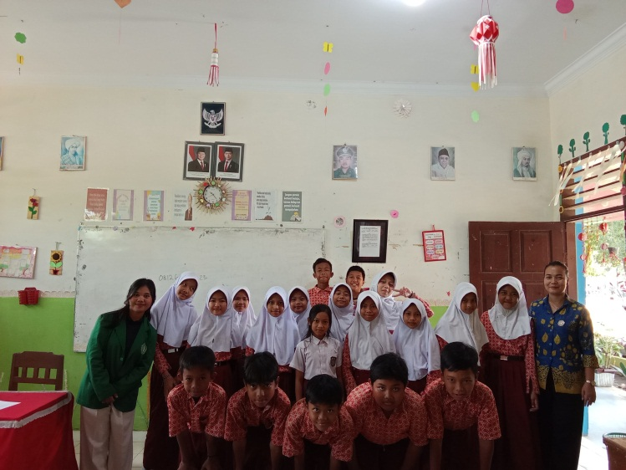
Lampiran 5. Dokumentasi Penelitian
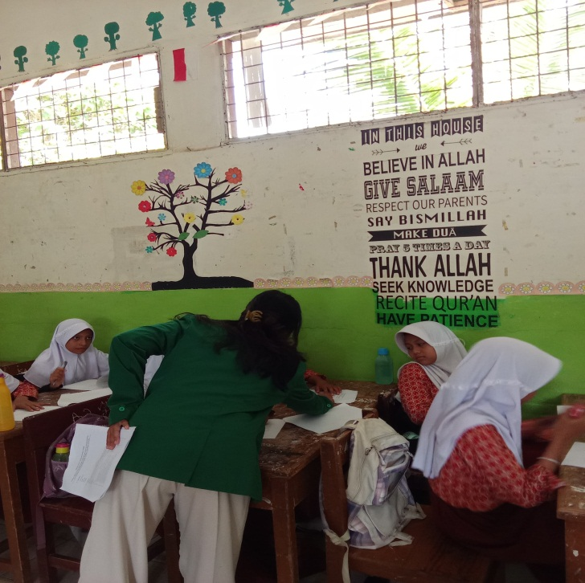
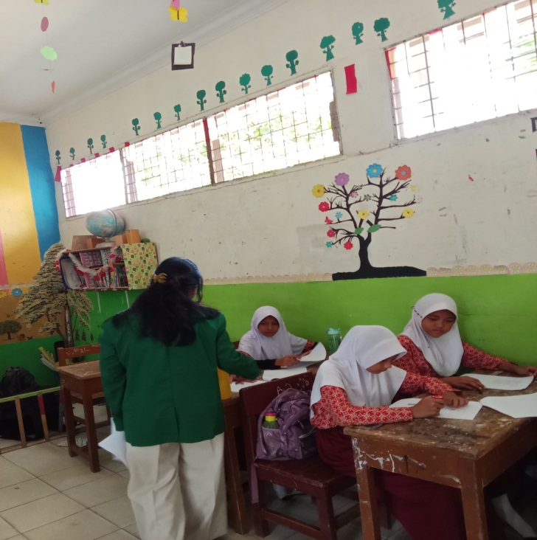
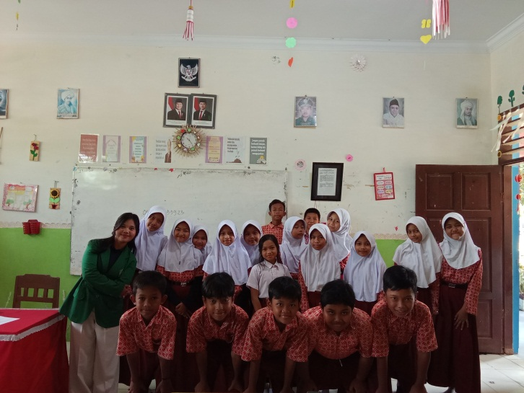

Foto Melakukan Validasi Tes pada Siswa Kelas VI Foto siswa mengerjakan lembar soal Pre-test

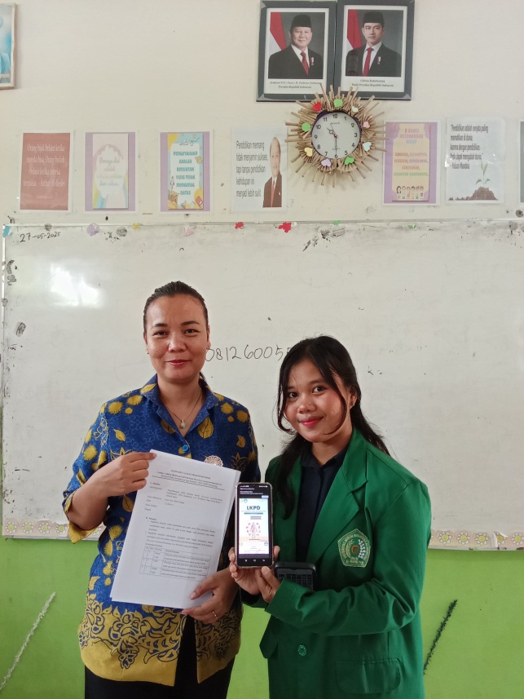

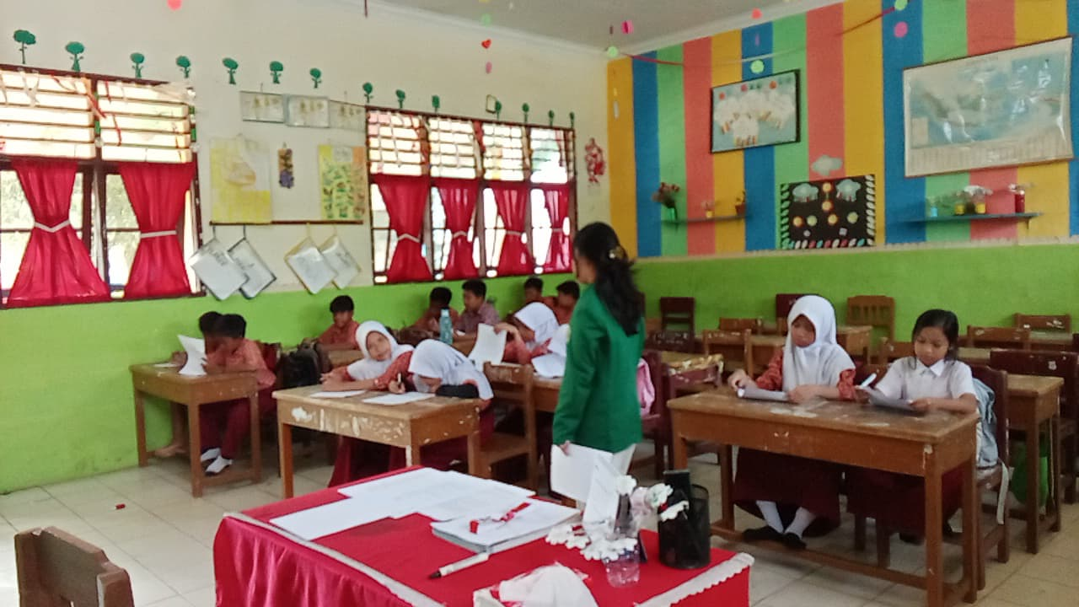

Foto siswa mengerjakan LKPD berbantuan Live Worksheets

